Интегрированная образовательная деятельность
Конспект «Весеннее путешествие к Лесовичку».
Купчихина М.О.
Воспитатель МБДОУ № 7 «Чебурашка»
г. Зеленодольск, РТ
Цель: учить описывать весну.
Задачи:
- закреплять характерные признаки весны;
- закрепить знания детей о животных и их детенышах;
- формировать у детей правила поведения в лесу;
- продолжать формировать умение поддерживать беседу и умение высказывать свою точку зрения;
- развивать логическое мышление и внимание;
- воспитывать у детей отзывчивость, любовь и уважение к родной природе.
Ход.
Воспитатель: Ребята, я хочу вам загадать загадку:
Я раскрываю почки,
Зеленые листочки,
Деревья поливаю,
Движения полна.
Зовут меня…… (весна).
Как ласково светит солнышко, только глянешь на него и сразу улыбаешься. Давайте подставим солнышку свои ладошки, лицо. Чувствуете как припекает. Понюхайте свежий воздух, подышите им. Посмотрите, какой красивый лес.
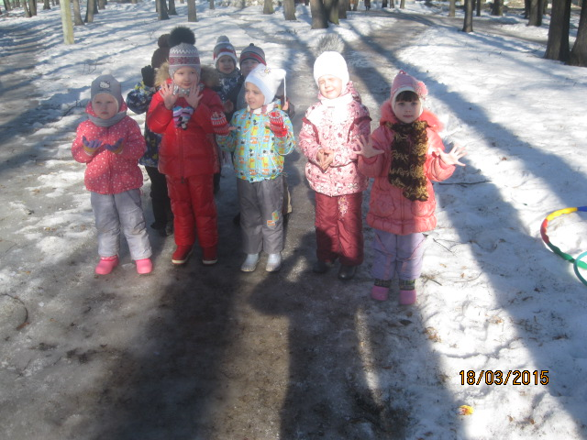
Воспитатель: А как вы думаете, сейчас зима или весна? Я думаю, что сейчас зима, ведь кругом лежит снег.
Дети: Пришла весна. Снег уже тает, солнце греет сильнее, тают сосульки, побежали ручейки.
Воспитатель: Верно, ребята. А в каком месяце начинается весна?
Дети: В марте.
Воспитатель: Какие еще вы знаете весенние месяцы?
Дети: Апрель, май.
Воспитатель: А еще какие весенние признаки вы знаете?
Дети: Весной на деревьях появляются почки, птицы прилетают из теплых стран.
Воспитатель: Ребята, какая птица самая первая прилетает и открывает весну?
Дети: Грач.
Воспитатель: Правильно, грач.
Ах, качи, качи, качи,
Прилетели к нам грачи.
Все весне «Привет» кричат,
Скоро выведут грачат.

Воспитатель: А сейчас мы с вами выйдем на полянку. Солнышко здесь светит сильнее, и уже появились первые проталины. А в них скоро появятся еще одни вестники весны – подснежники.
Пальчиковая гимнастика «Подснежник».
К нам Весна лишь заглянула,
В снег ладошку окунула,
И расцвел там нежный,
Маленький подснежник.
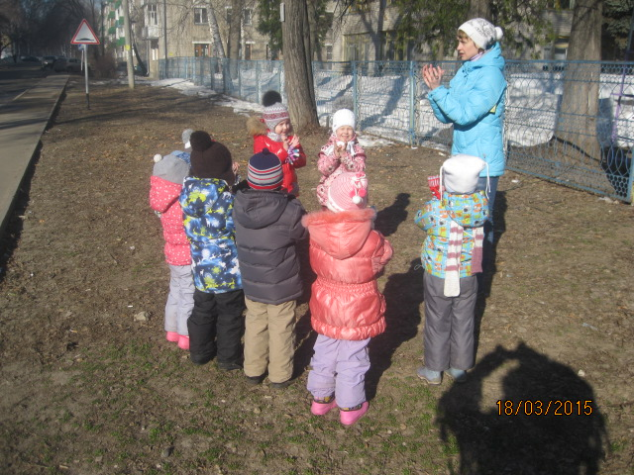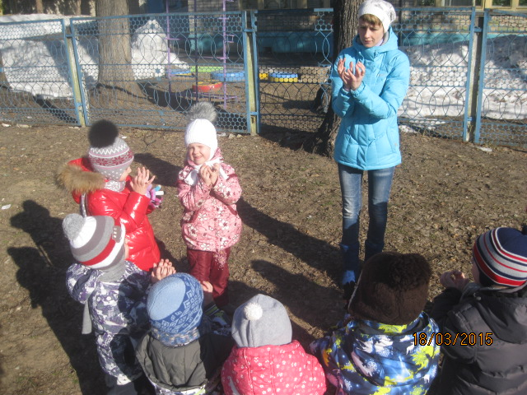

Воспитатель: А теперь, закройте глаза и прислушайтесь, о чем говорит лес?
Дети: Поют птицы, бежит ручеек, шумит ветер, слышна капель, дятел стучит по дереву.
Воспитатель: Молодцы, внимательно слушали.
Появляется Лесовичок.
Лесовичок: Вы зачем пришли? Ветки ломать? Мусор бросать? Костер разжигать?
Воспитатель: Нет, что ты, Лесовичок. Мы пришли весенним лесом любоваться.
Лесовичок: А правила поведения в лесу вы знаете?
Дети: В лес нельзя ходить одному.
Нельзя в лесу разжигать костер.
Нельзя бросать мусор.
Нельзя разорять гнезда и муравейники.
Нельзя трогать и брать лесных животных домой.
Нельзя есть незнакомые грибы и ягоды.
Нельзя шуметь в лесу.
Лесовичок: Ну что же, тогда я очень рад вас видеть, и хочу с вами поиграть.
Посмотрим, какие вы умные и ловкие. (Игра с мячом «Назови детеныша»; игра с обручами «Перелетные и неперелетные птицы»; игра «Назови дерево»).

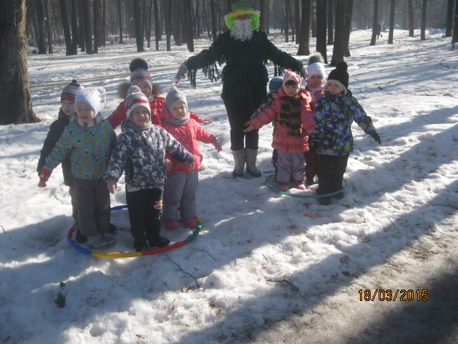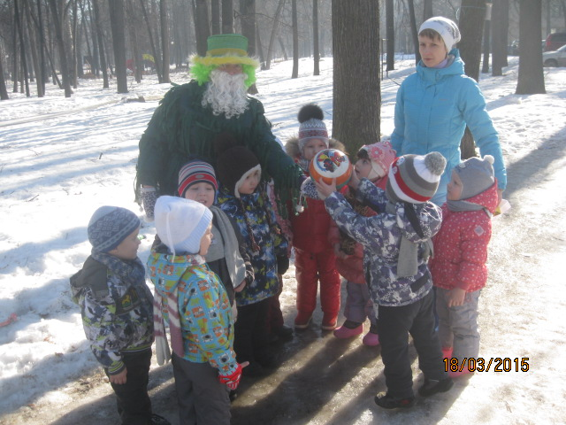

Лесовичок: Спасибо вам, ребята, порадовали вы меня. И я не могу отпустить вас без гостинцев.
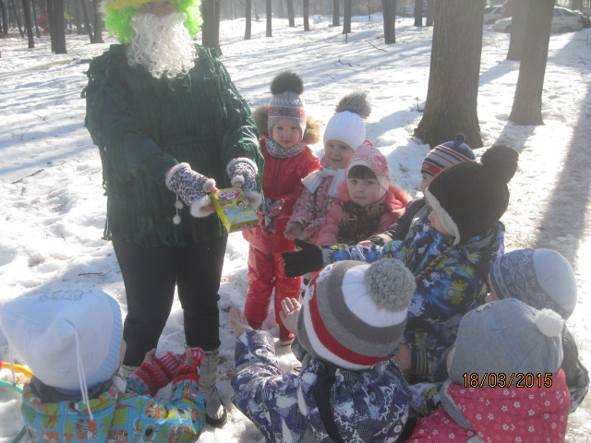
Воспитатель:
Прежде чем нам уходить,
Нужно всех поблагодарить
За то, что было здорово,
За то, что было весело.
Прекрасный лес-страна чудес!
Мы говорим тебе-спасибо!
Дети: Спасибо! До свидания, Лесовичок.

